東京都地域公益活動推進協議会 地域公益活動の取組み事例（寄稿様式）
 |  | 提出年月日 | 年 月 日
法人名 |  | 施設名
分 類 | ☐社会福祉法人による取組み ☐区市町村ネットワークによる取組み
取組み項目 ※活動内容が該当する項目に☑をつけてください（複数可）。
☐居場所作り  ☐学習支援  ☐子育て支援  ☐災害時の支援等  ☐施設退所後の支援  ☐就職・就労支援  ☐食の支援  ☐相談事業 |  | ☐地域住民の交流  ☐地域住民の自立生活支援  ☐地域のネットワークによる活動  ☐福祉教育・講座等  ☐住まいの支援  ☐引きこもり対策支援  ☐利用料等の減免  ☐その他

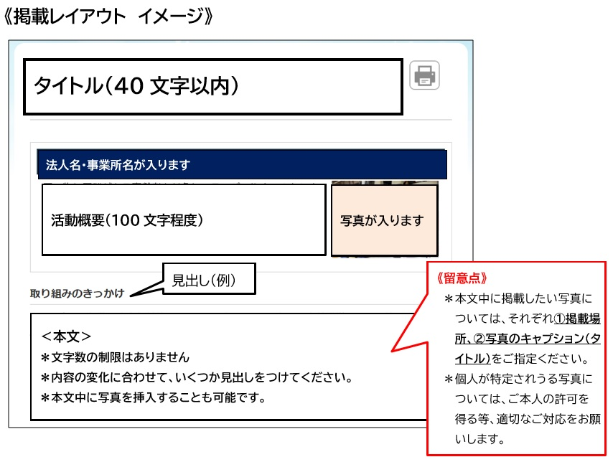

★詳しい掲載イメージは、「東京都地域公益活動推進協議会」のホームページをご確認ください。
⇒ https://www.tcsw.tvac.or.jp/koueki/index.html

事例タイトル
（40文字以内）
活動概要  （100文字程度） | ※本文に記載いただく事例の概要をお書きください。（100文字程度）
本 文 | ※内容の変化に合わせていくつか見出しをつけてください。文字数制限はありません。  《留意点》  ＊写真はそれぞれ①掲載場所、②キャプション（タイトル）をご指定ください。  ＊写真を本文中に掲載する場合は、Word上の貼り付けだけでなく、別途画像ファイルでもご提出ください。  ＊写真の他、チラシ（PDF等）や貴団体のURL等についても、内容を確認の上、掲載いたします。ぜひご提供ください。

